Протокол № 6
(витяг)
засідання педагогічної ради
Озірянської гімназії
Водяницької сільської ради
Звенигородського району Черкаської області
від 22 лютого 2024 року

Голова педагогічної ради: Яровий Ю.Ю.
Секретар педагогічної ради: Фесенко А.М.
Присутні члени педагогічної ради:

- Алексєєва Н.А
- Дяденкова Н.В.
- Ковбасюк Т.М.
- Козій Є.В.
- Комаренко Н.В.
- Крикун Т.В.
- Лисенко І.І.
- Лисенко С.В.
- Неумита Л.П.
- Олійник Н.В.
- Петренко В.Б.
- Степенко І.М.
- Фесенко А.М.
- Штеменко Л.І.

ПОРЯДОК ДЕННИЙ:

  - Про виконання рішень попередньої педради.
  - Про вибір підручників для 7 класу
  - Про визнання результатів підвищення кваліфікації педагогічних працівників
  - Про стан виховної роботи у І семестрі 2023/2024 навчального року.
2. СЛУХАЛИ: Степенко Ірину Михайлівну, заступника директора з навчально-виховної роботи, яка ознайомила присутніх з листом Міністерства освіти і науки України від 26.01.2024 №1/1472-24 «Про забезпечення виконання наказу МОН від 02 жовтня 2023 року №1186» в якому видано «Інструктивно-методичні матеріали для здійснення вибору закладами освіти підручників з кожної назви підручника у комплекті з проєктом обкладинки для 7 класу закладів загальної середньої освіти».
Ознайомлення та вибір версій підручників здійснювали учителі-предметники.
Заступник директора ознайомила присутніх з конкурсним відбором підручників для здобувачів повної загальної середньої освіти і педагогічних працівників (7клас).

ПОСТАНОВИЛИ:
Затвердити вибір підручників для 7 класу.
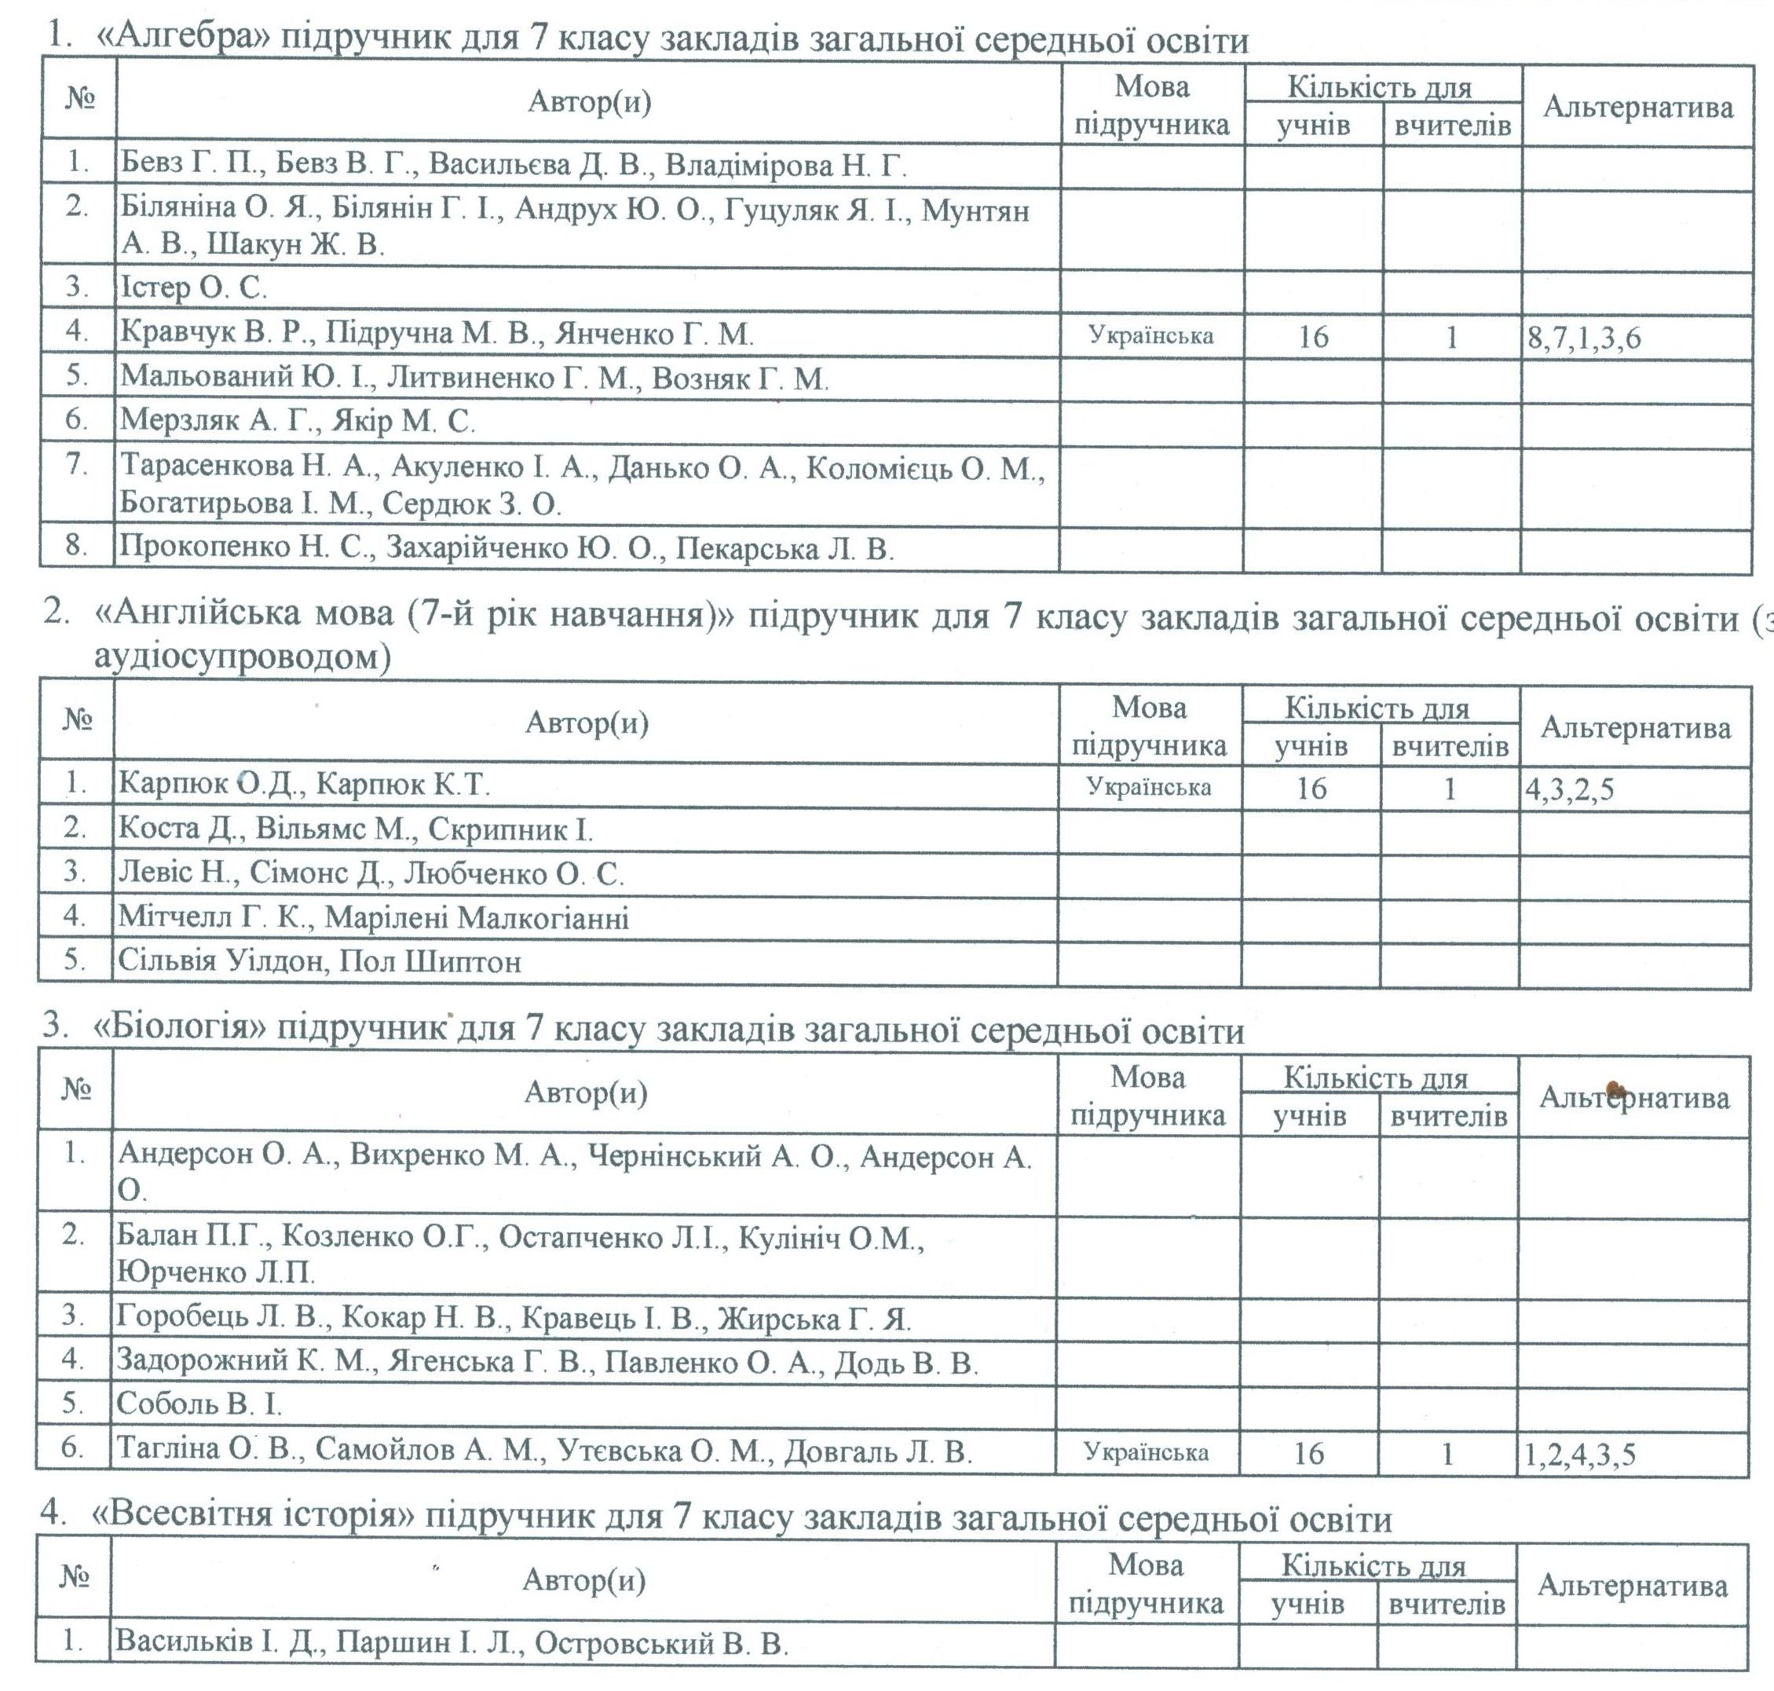
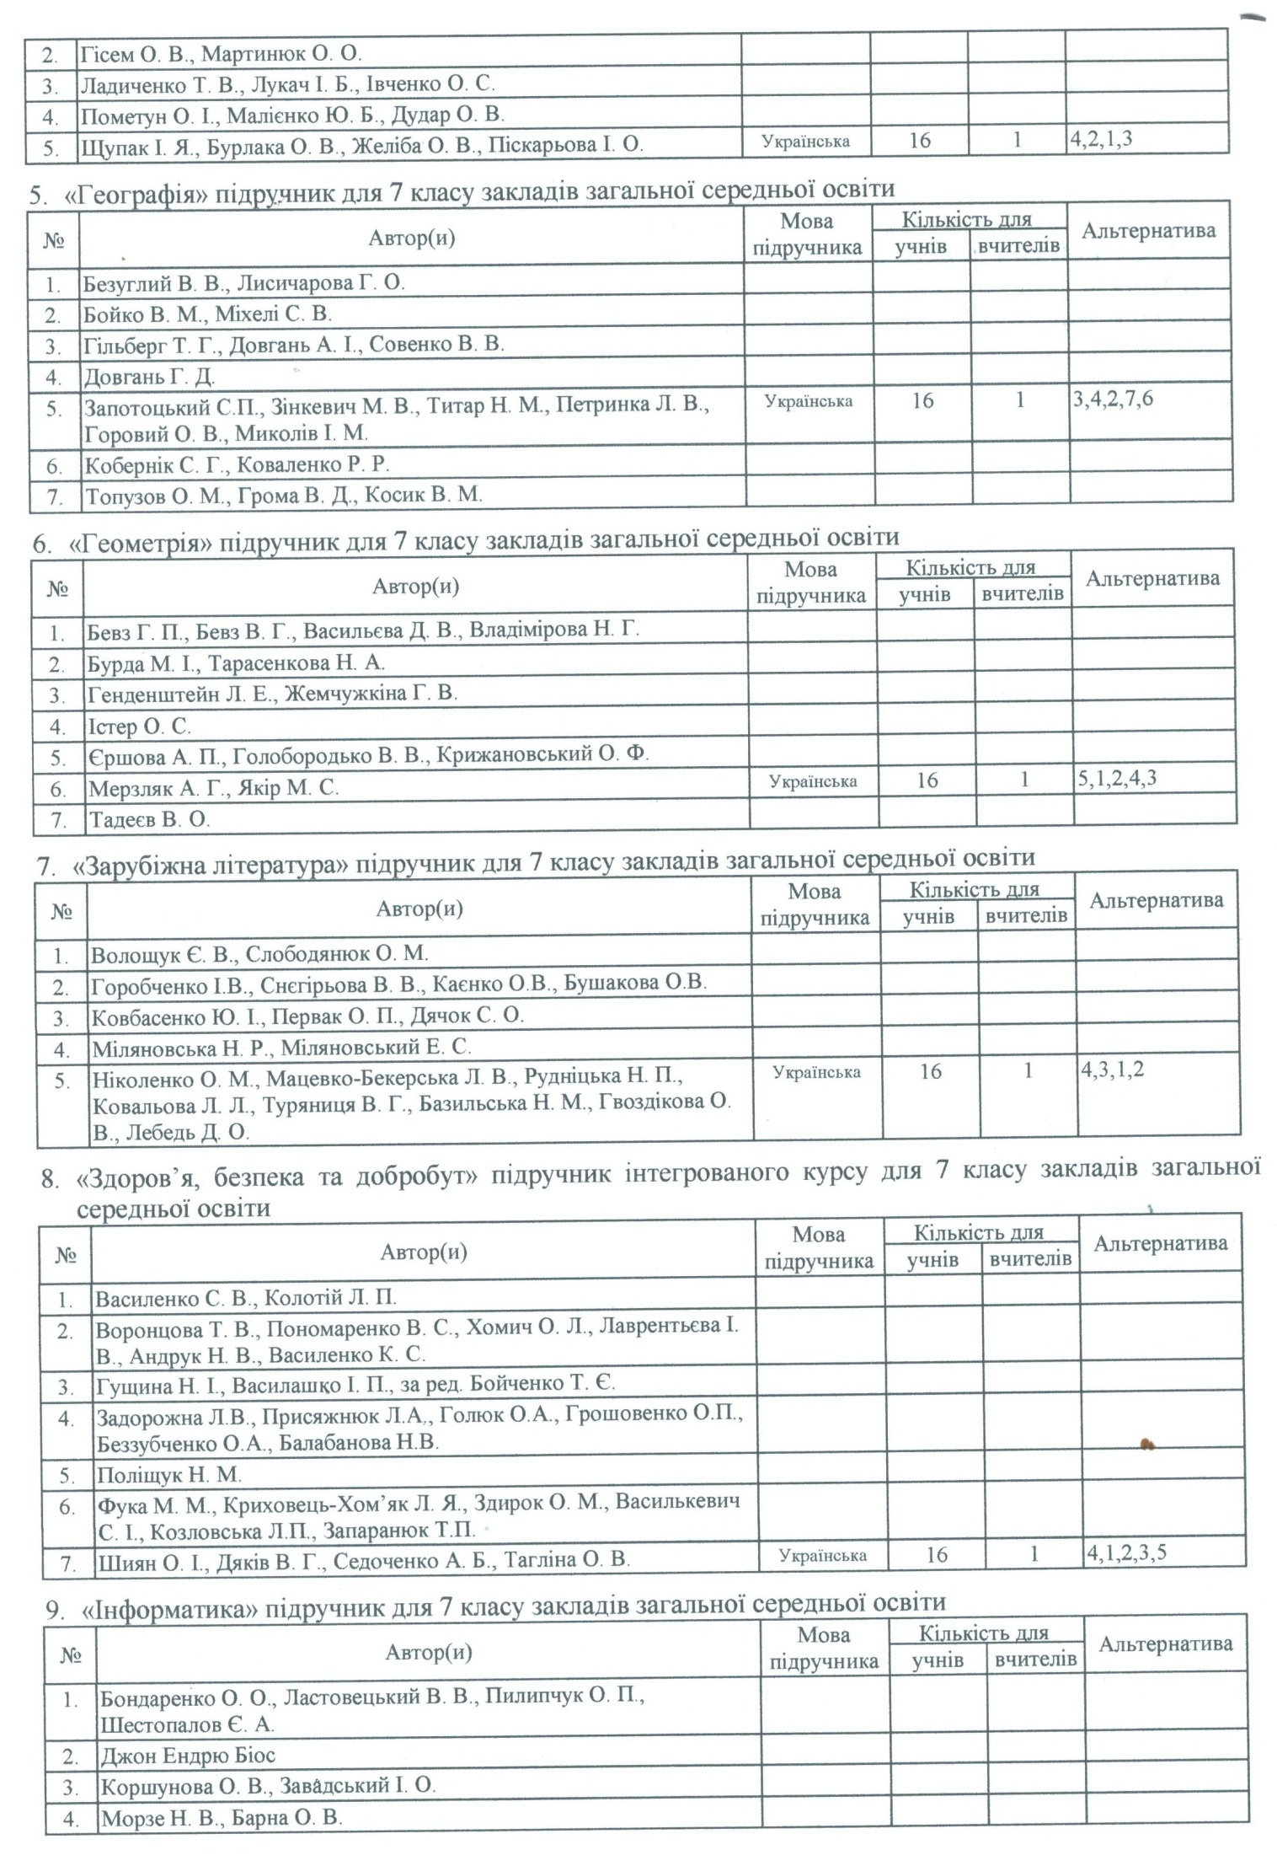
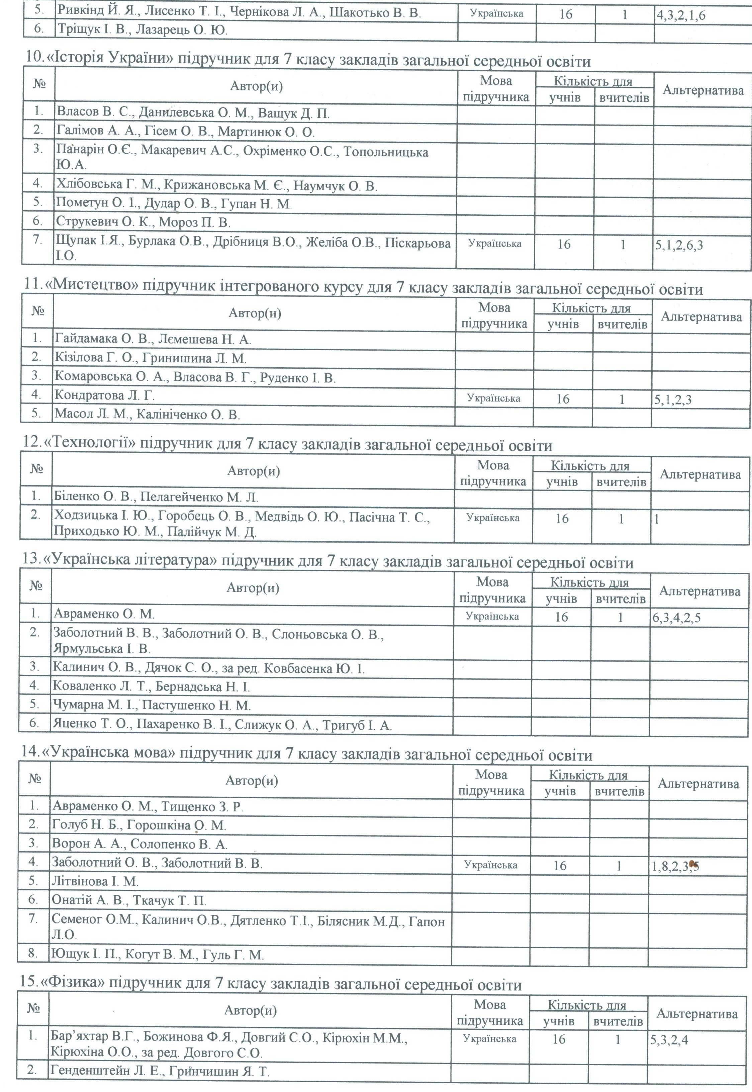
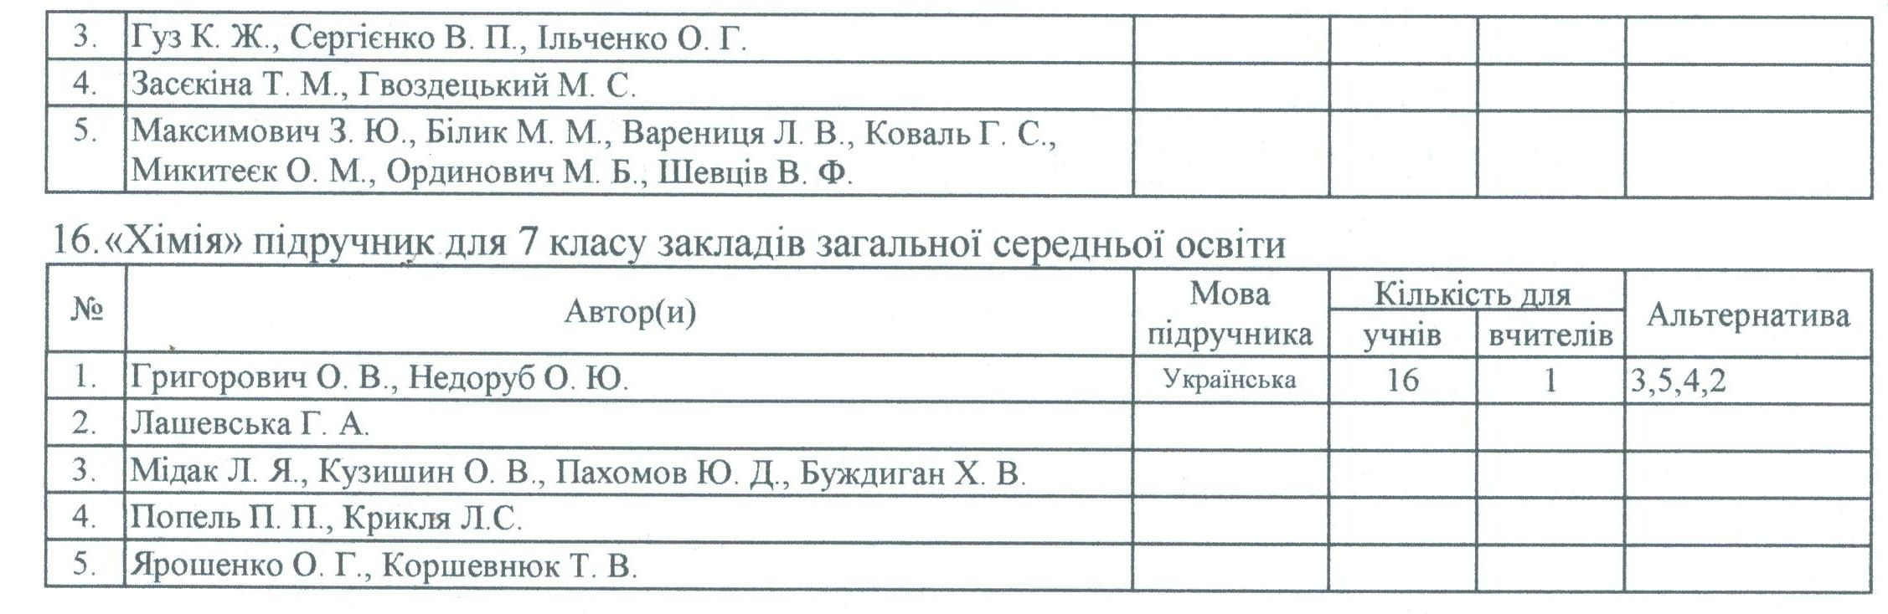
Рішення прийнято одноголосно

Голова педагогічної ради Юрій ЯРОВИЙ
Секретар Алла ФЕСЕНКО

